VIAVI optimiert Testportfolio für 5G-Netzwerkmessungen

Umfassende Feldtestlösungen beschleunigen Ausbau von 5G-Diensten in bestehenden Mobilfunknetzen

Der Netzwerkspezialist VIAVI Solutions optimiert sein branchenführendes Testportfolio für 5G-Netzwerkmessungen. Durch die Funktionserweiterung der Feldtestlösungen CellAdvisor® 5G, OneAdvisor™-800 und InterferenceAdvisor™ lassen sich Messungen zur Überwachung von 5G- und LTE-Funkzugangsnetzen künftig deutlich vereinfachen, sodass die Aktivierung von 5G-Diensten in bestehenden Mobilfunknetzen effektiv beschleunigt werden kann.

Eningen, 22.07.2020 – Viavi Solutions Inc. (VIAVI) (NASDAQ: VIAV), einer der weltweit führenden Anbieter von Mess-, Überwachungs- und Sicherungslösungen für Kabel- und Funknetzwerke, erweitert die Funktionen seines branchenführenden Testportfolios für 5G-Netzwerkmessungen. Umfassende Optimierungen der Testlösungen CellAdvisor® 5G, OneAdvisor™-800 und InterferenceAdvisor™ sollen Serviceprovidern und Netzwerkausrüstern im Feldeinsatz Messungen zur Leistungsüberwachung von 5G- und LTE-Funkzugangsnetzen (RAN) künftig noch einmal deutlich erleichtern. Auf diese Weise kann der Netzausbau beschleunigt und gleichzeitig sichergestellt werden, dass bereitgestellte 5G-Dienste die hohen Leistungsanforderungen zuverlässig erfüllen, ohne bestehende Mobilfunknetze zu beeinträchtigen.
CellAdvisor 5G
Durch die Funktionserweiterungen des CellAdvisor 5G ist das tragbare Feldmessgerät zum Testen von Mobilfunk-Basisstationen nun auch dazu in der Lage, Messungen gemäß Dynamic Spectrum Sharing (DSS)-Spezifikation und Non-Stand Alone (NSA)-Modus durchzuführen. Damit steht Technikern ein Gerät zur Verfügung, das sowohl 5G- als auch LTE-Signale validiert und auf die Einhaltung der Industriestandards prüft. Durch die Unterstützung von DSS und NSA lassen sich mit unkomplizierten Over-the-Air-Messungen Beeinträchtigungen der Spektral- und Signalqualität schnell identifizieren. Die Aktivierung des neuen Mobilfunkstandards in vorhandenen LTE-Netzen kann dadurch erheblich beschleunigt werden.
OneAdvisor-800
Auch der VIAVI OneAdvisor-800 – ein kompaktes All-in-One-Tool für die Installation und Wartung von 5G-Basisstationen – wurde durch zusätzliche Funktionen noch einmal entscheidend verbessert: Durch ein neues Spektrum-Analysemodul (SPA06MA-O) erleichtert das Gerät den Wartungstechnikern die Fehlerbehebung vor Ort. Die Erweiterung stellt eine übersichtliche Benutzeroberfläche zur Verfügung, die Anwender durch vorkonfigurierte, standardisierte Testszenarien führt. Auf diese Weise wird sichergestellt, dass jede Messung vollständig und nach den gleichen Spezifikationen durchgeführt wird. Das reduziert die Komplexität des Arbeitsablaufs deutlich und verhindert Fehl- oder Mehrfachmessungen.
InterferenceAdvisor
Darüber hinaus wird das Feldtestportfolio von VIAVI nun zusätzlich durch den InterferenceAdvisor unterstützt – eine vollautomatische Softwarelösung zur Lokalisierung von Interferenzen im Funkzugang. Die Software kann ab sofort mit den Testinstrumenten CellAdvisor 5G und OneAdvisor-800 kommunizieren, um Störsignale anhand eingehender Messungen des RSSI-Pegels, der Kanalleistung und des Spitzenpegels zu identifizieren. Auf Basis dieser Informationen erstellt die Software eine Wärmebildkarte der Interferenzsignale und ortet automatisch den Versorgungsbereich mit dem höchsten Interferenzaufkommen. Die Lokalisierung von Störquellen wird somit erheblich vereinfacht, was den Zeit- und Einsatzaufwand vor Ort senkt und dadurch Netzbetriebskosten und Kundenzufriedenheit optimiert.
„Werden 5G-Netzwerke in großer Nähe zueinander aufgebaut, steigt das Risiko von Interferenzen exponentiell an, was Bereitstellung, Management und Troubleshooting deutlich erschwert. Darunter leidet auch die Servicequalität, und es kann zur Abwanderung von Kunden kommen“, so Kevin Oliver, Vizepräsident und General Manager für Converged Instruments and Virtual Test bei VIAVI. „Unser leistungsfähiges Feldtestportfolio ist das Ergebnis jahrzehntelanger Test- und Messexpertise auf allen Stufen des Netzwerk-Lebenszyklus. Es reduziert die Komplexität der Fehlerortung und kann Serviceprovider dadurch an sämtlichen Zellstandorten optimal bei der Behebung von Leistungsproblemen unterstützen.“
Weitere Informationen über das komplette 5G-Testportfolio von VIAVI finden Sie unter: https://www.viavisolutions.com/en-us/5g

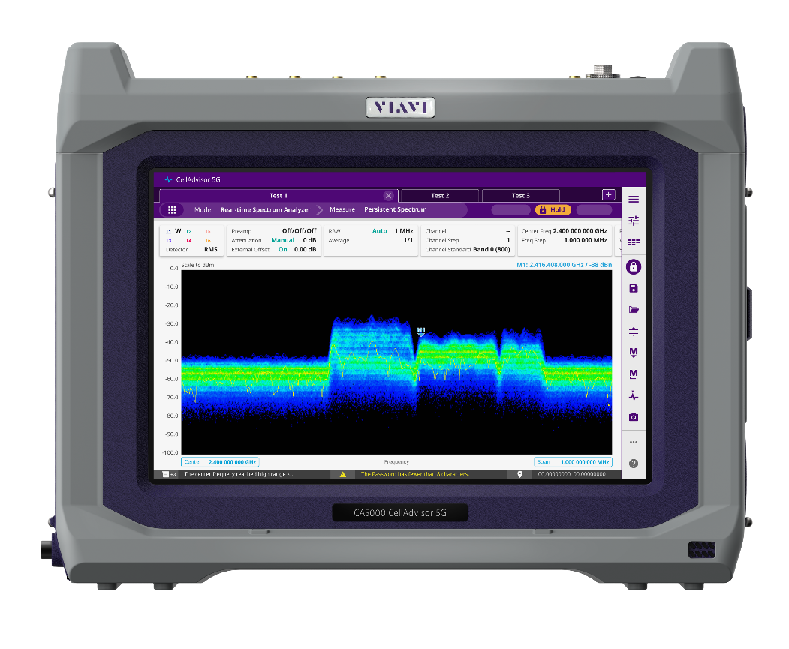
Bild: Der CellAdvisor 5G unterstützt nun Messungen gemäß Dynamic Spectrum Sharing (DSS)-Spezifikation und Non-Stand Alone (NSA)-Modus. Technikern steht damit ein Gerät zur Verfügung, das sowohl 5G- als auch LTE-Signale validiert und auf die Einhaltung der Industriestandards prüft. ©Viavi Solutions

Über VIAVI
VIAVI (NASDAQ: VIAV) ist ein globaler Anbieter von Netzwerktest-, Überwachungs- und Sicherungslösungen für Kommunikationsdienstleister, Unternehmen, Hersteller von Netzwerkgeräten, Behörden und Avionik. Wir helfen unseren Kunden, die Leistung von Instrumenten, Automatisierung, Intelligenz und Virtualisierung zu nutzen, damit Sie das Netzwerk im Griff haben. VIAVI ist auch führend bei Lichtmanagementlösungen für 3D-Sensor-, Fälschungsschutz-, Unterhaltungselektronik-, Industrie-, Automobil- und Verteidigungsanwendungen. Erfahren Sie mehr über VIAVI unter https://www.viavisolutions.com/de-de. Folgen Sie uns auf VIAVI Perspectives, LinkedIn, Twitter, YouTube und Facebook

Kontakt Unternehmen:  Viavi Solutions Deutschland GmbH  Johann Tutsch  Arbachtalstrasse 5  72800 Eningen u.A.  Telefon: +49 (0) 7121 86-1571  Fax: +49 (0) 7121 86-1222  E-Mail: johann.tutsch@viavisolutions.com  Internet: www.viavisolutions.de | Kontakt Agentur:  Riba:BusinessTalk GmbH  Michael Beyrau  Klostergut Besselich  56182 Urbar/Koblenz  Telefon +49 (0) 261-96 37 57-27  Fax +49 (0) 261-96 37 57-11  E-Mail: mbeyrau@riba.eu  Internet: www.riba.eu

